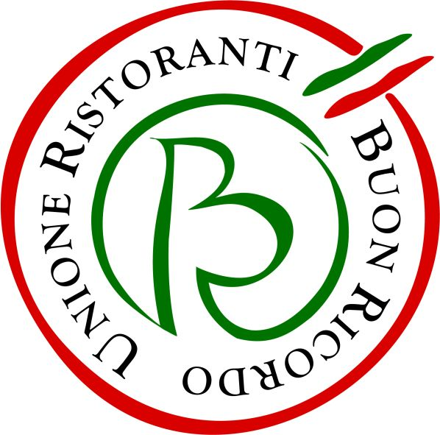

Cesare Carbone del Ristorante Manuelina di Recco
è il nuovo Presidente dell’Unione Ristoranti Buon Ricordo.
Per la prima volta, eletta alla vice presidenza una donna,
Giovanna Guidetti dell’Osteria La Fefa di Finale Emilia.

Cesare Carbone, 43 anni, del Ristorante Manuelina di Recco (Ge) è il nuovo Presidente dell’Unione Ristoranti Buon Ricordo. Ad affiancarlo, nei prossimi 3 anni, sarà il Consiglio Direttivo composta da Vincenzo Barbieri del Ristorante Barbieri di Altomonte (CS), Carlo Bianconi del Ristorante Granaro del Monte di Norcia (PG), Giorgio Borin del Ristorante La Montanella di Arquà Petrarca (PD), Sergio Carboni della Locanda Degli Artisti di Cappella de’ Picenardi (CR), Domenico De Gregorio del Ristorante Lo Stuzzichino di Sant’Agata sui Due Golfi (NA), Genuino Del Duca del Ristorante Enoteca Del Duca di Volterra (PI), Franco Marini del Ristorante Là di Moret di Udine (UD) e Massimiliano Masuelli della Trattoria Masuelli S. Marco di Milano (MI). Per la prima volta nella sua storia, il Buon Ricordo ha alla vice presidenza una donna, Giovanna Guidetti dell’Osteria La Fefa di Finale Emilia (MO). Come Segretario generale operativo è stato scelto dal Presidente Luciano Spigaroli del Ristorante Al Cavallino Bianco di Polesine Zibello (PR).

“Siamo consapevoli dell’importanza dell’Unione Ristoranti Buon Ricordo per la gastronomia italiana: è stata la prima associazione fra ristoratori nata in Italia, nel lontano 1964, e ha fatto veramente la storia della nostra ristorazione di qualità, difendendo e valorizzando - quando non era assolutamente di moda e non si aveva la consapevolezza del loro grande valore gastronomico e culturale - le peculiarità delle tante e diverse cucine della penisola, che rischiavano di diventare marginali, se non addirittura a volte scomparire” dice Cesare Carbone “Siamo però anche consci che il mondo della ristorazione in questi anni è radicalmente cambiato, e sta cambiando significativamente anche ora: stiamo perciò già lavorando attorno a nuovi spunti che ci permettano di intercettare tendenze e richieste del mercato, per continuare ad essere interpreti della migliore cucina di qualità e dell’accoglienza Made in Italy e dare al Buon Ricordo una veste contemporanea. Il tutto, rinsaldando sempre di più quel forte legame di amicizia che ci lega: siamo un gruppo di amici con lavorano insieme, con filosofia e obbiettivi comuni.”

Fra i primi progetti, la presenza ad eventi, importanti partnership e il rilancio dell’associazione all’estero, proprio per valorizzare il meglio della più autentica e rigorosa cucina italiana oltre confine.

Prima uscita ufficiale in pubblico del nuovo Direttivo, e primo evento, è stata la grande festa organizzata all’Antica Corte Pallavicina di Polesine Parmense dalla Famiglia Spigaroli per festeggiare i 50 anni di appartenenza al Buon Ricordo. Per l’occasione, i ristoratori dell’URBR hanno preparato assaggi di specialità culinarie, prodotti e vini delle loro regioni. A ricordo della giornata, Luciano e Massimo Spigaroli hanno fatto una bella sorpresa ai partecipanti, in pieno stile “Buon Ricordo”, regalando la foto di gruppo scattata nel pomeriggio nella corte inserita in una cornice a forma di piatto, in omaggio alla tradizione dell’associazione.

Informazioni: Unione Ristoranti del Buon Ricordo
Tel. 02 80582278 - www.buonricordo.com - info@buonricordo.com

54 anni d’età, un centinaio di insegne, di cui una decina all’estero: dal 1964 l’Unione Ristoranti del Buon Ricordo salvaguarda e valorizza le tante tradizioni e culture gastronomiche del nostro Paese, accomunando sotto l’egida della cucina del territorio (a quei tempi scarsamente considerata) ristoranti e trattorie di campagna e di città, dal Nord al Sud. Nel 1964 quella del Buon Ricordo è stata la prima associazione selettiva di imprenditori della ristorazione e ancor oggi è la più nota tra i consumatori. A caratterizzare ciascun ristorante, e a creare fra loro un trait d’union, è oggi come un tempo il piatto-simbolo dipinto a mano dagli artigiani della Ceramica Artistica Solimene di Vietri sul Mare su cui è effigiata la specialità del locale, che viene donato agli ospiti in memoria di una piacevole esperienza gastronomica da ricordare. Nel loro insieme, ristoranti e trattorie associati rappresentano, con la varietà straordinaria delle loro cucine, il ricchissimo mosaico della gastronomia italiana. Presidente è Cesare Carbone.

Ufficio Stampa: AGORA’ di Marina Tagliaferri
Tel. 0481 62385 - www.studio-agora.it - agora@studio-agora.it

